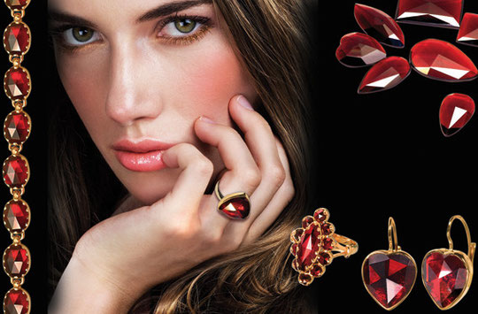

Secret d'Occitanie.

Tout près de la Méditerranée, jouxtant les Pyrénées,

Perpignan dissimule un trésor de toute beauté.

Je vous présente sa majesté la pierre fine rouge sang,

Absorbant la lumière dans sa pureté et son éclat perçant.

Précieuse comme du diamant, pourpre ou rosée suivant la clarté,

Elle a été prisée par l'Impératrice Eugénie qui s'en est parée.

C'est le magnifique Grenat de Perpignan, délicat minéral

Extrait du sous-sol ferreux du Canigou au décor subliminal.

Au second empire, un bijou fut créé par les joailliers,

Des grenats montés sur l'or, en forme de croix, la Badine était née.

Parmi les plus translucides, les pierres furent sélectionnées.

Le métal précieux reflétant la lumière renforçait sa limpidité.

Les multiples facettes offraient des éclats diversifiés.

Ce fut le premier bijou grenat par la main de l'homme travaillé

A l'aide de ce minéral divin associé à l'or ensoleillé

Qui fait de ce joyau une perle de richesse et de pureté.

Boucles d'oreilles, broches et bagues complètent la parure,

Des pendentifs dans leur simplicité sont aussi apparus.

Dans l'authenticité, le grenat est associé à l'or,

Depuis deux siècles, la fabuleuse pierre séduit encore.

Marie Laborde.

